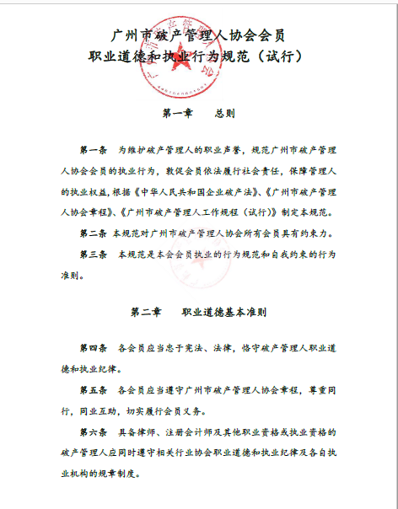

广州市破产管理人协会会员职业道德和执业行为规范（试行）
第一章总则
第一条为维护破产管理人的职业声誉，规范广州市破产管理
人协会会员的执业行为，敦促会员依法履行社会责任，保障管理人
的执业权益,根据《中华人民共和国企业破产法》、《广州市破产管理人协会章程》、《广州市破产管理人工作规程（试行）》制定本规范。
第二条本规范对广州市破产管理人协会所有会员具有约束力。
第三条本规范是本会会员执业的行为规范和自我约束的行为准则。
第二章职业道德基本准则
第四条各会员应当忠于宪法、法律，恪守破产管理人职业道德和执业纪律。
第五条各会员应当遵守广州市破产管理人协会章程，尊重同行，同业互助，切实履行会员义务。
第六条具备律师、注册会计师及其他职业资格或执业资格的破产管理人应同时遵守相关行业协会职业道德和执业纪律及各自执业机构的规章制度。
第七条各会员应当珍视和维护破产管理人职业声誉，积极参加社会公益活动。不得为以下行为：
（一）产生不良社会影响，有损管理人行业声誉的行为；
（二）妨碍国家司法、行政机关依法行使职权的行为；
（三）参加法律所禁止的机构、组织或者社会团体；
（四）与案件相关人员存在不正当交往关系；
（五）其他违反法律、法规、破产管理人协会行业规范及职业
道德的行为。
第三章执业行为规范
第八条各会员在担任管理人、清算组成员时，应当保持独立性，恪守公开、公平、公正的原则，不得恶意损害债权人、债务人
及其他利害关系人的合法权益。
第九条一经指定成为管理人，没有正当理由不得辞去职务；管理人辞去职务应当经人民法院许可。
第十条各会员接受指定成为管理人或清算组（成员）后，应尽快建立财务管理制度，并严格遵守，要注意节约，确保费用支出合理.各会员承办业务，应依法收取报酬。
第十一条遵照人民法院程序要求，准时参加破产审判及各项与破产审判有关的活动，遵守法庭纪律。
第十二条各会员应当根据人民法院要求定期、不定期地向人民法院报告所承办破产案件的进展情况。
对已经出现或可能出现的会严重影响破产案件工作开展的困难、风险，应当及时向人民法院报告。
受指定的管理人负责人遇有突患疾病、工作调动等紧急情况不能履行职责时，应当及时报告法院，并由所在单位另行指定其他工作人员继续承办。
第十三条各会员对有关业务形成结论或提出建议时，应当以充分、适当的证据为依据，根据事实和法律，妥善实施管理行为。
第十四条各会员应妥善保管所接管的所有资料，并建立相关案件的管理人业务档案，保存完整的工作记录。
第十五条各会员应当注意利益冲突事项。管理人与破产、清算企业之间存在利害关系或利益冲突的，不得承办该业务并应当主动提出回避。
第十六条各会员在承办案件过程中，应当依法向案件各方当事人履行通知、告知义务，虚心接受各方当事人的质询，耐心说明、解释。
第十七条各会员对执行业务过程中知悉的国家秘密、商业秘密保密。但是，涉及危害国家安全、公共安全以及其他严重危害他人人身、财产安全的犯罪事实和信息除外。
第四章惩戒措施
第十八条各会员应当注重职业修养，自觉维护管理人职业形象。对违反本《规范》的会员，本协会将视情节轻重情况给予以下惩戒措施：警告、责令改正、通报批评、向人民法院建议暂停摇珠或除名。
第五章附则
第十九条各会员应当参加、完成本会组织的管理人业务学习及考核。
第二十条各会员应当积极参加本会组织的管理人业务研究活动，完成本会布置的业务研究任务，参加本会组织的公益活动。
第二十一条新进会员应当按时缴纳会费。
第二十二条本规范自颁布之日起施行。本规范以修正案的方式进行修改，修正案由理事会通过后正式实施。
第二十三条本规范由广州市破产管理人协会解释。

